研究性实验：包含非线性电感互感的混沌电路实验

非线性电路中的混沌现象十分丰富，而且易于观察和测量。因此，用非线性电路研究混沌现象受到广泛的重视。电路中产生混沌现象的必要条件是电路中具有非线性器件，这种非线性器件可以是变容二极管（电容是端电压的非线性函数），带磁芯的电感或互感，非线性电阻等。

一．实验仪器和电路
电感线圈一个，L₀用于直流激磁，L₁、L₂为互感线圈，互感量为M。
电容箱二个，电阻箱二个
~
A
i₁
i₂
V₀sinωt
L₁
L₀
i₀
E
L₂
C₂
C₁
R₂
R₁
u₂
X
Y
信号发生器CA1640
直流电源一台，电流表一块
双踪示波器SS7802

工作参数
C₁ ≈ C₂ ~ 0.5-0.8μF
R₁ ≈ R₂ ~ 1 - 5Ω
E直流电源0-6V
A电流约100mA
V₀sinωt 信号源V₀可调，0-50V（pp）
频率f可调，~3000Hz

电路方程
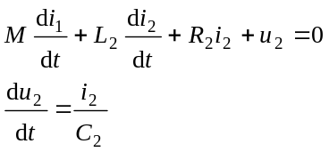

二．实验内容
通过选择实验电路的参数，实现电路从定态进入混沌和从混沌带复杂的区域中部出现正规的周期窗口的过程。从定态进入混沌有多种途径，实验主要研究从倍周期分岔，即在基频（1P），二分频（2P），四分频（4P），八分频（8P）……进入混沌状态的过程。
1．研究L₀中电流对互感输出的影响。
2．研究改变信号源V₀sinω幅值V₀实现混沌的过程。
3．研究改变信号源角频率ω实现混沌的过程。
*4．周期和混沌信号的频谱观察与测量。

课前先准备教材p362上的思考题。参考文献见教材P363。

